*Федеральное государственное бюджетное образовательное учреждение высшего образования*

*«Владимирский государственный университет*

*имени Александра Григорьевича и Николая Григорьевича Столетовых»*

*Кафедра информационных систем и программной инженерии*

***КУРСОВОЙ ПРОЕКТ***

*Разработка регистрационной системы «Паспортный стол»*

*Выполнил: студент гр. ИСТ-119*

*Грашин Е.Н.*

*Принял: доц. Вершинин В.В.*

*Владимир, 2021*

*<лист задания>*

***Аннотация***

Курсовой проект сделан с целью проектирования и создания регистрационной системы «Паспортный стол». Разработанная регистрационная система организует работу паспортно-визовой службы и позволяет пользователям подавать заявки на выдачу и оформление документов, искать и просматривать сведений о заявках и изменений сведений о них.

Курсовой проект содержит !!! листов. Включает в себя: !!! рисунков. Количество использованных источников – !!!

***Annotation***

The course project was made with the aim of designing and creating a registration system "Passport desk". The developed registration system organizes the work of the passport and visa service and allows users to submit applications for the issuance and execution of documents, to search and view information about applications and changes in information about them.

The course project contains !!! pages. Includes: !!! pictures. Number of sources used - !!!

**СОДЕРЖАНИЕ**

1. ВВЕДЕНИЕ 5

2. ПРОЕКТИРОВАНИЕ БАЗЫ ДАННЫХ 6

2.1. Описание предметной области 6

2.2. Пользователи разрабатываемой подсистемы 6

2.3. Начальная оценка и выделение сущностей (объектов предметной области, информацию о которой необходимо будет хранить и обрабатывать) 6

2.4. Словарь предметной области 7

2.5. Знание и понимание теории нормализации 7

2.6. Обоснование связей между сущностями 9

2.7. ER-диаграмма логического уровня 10

2.8. ER-диаграмма физического уровня 10

3. ФУНКЦИОНАЛ ПРОЕКТИРУЕМОЙ БД 12

3.1. Функция подачи жалобы на пользователя 12

3.2. Функция вывода общей стоимости инвентаря пользователя 12

3.3. Процедура выдачи оценки игре 12

3.4. Процедура покупки предмета 12

3.5. Процедура продажи предмета 13

3.6. Процедура оценивания игры пользователем 13

3.7. Процедура покупки игры 13

3.8. Процедура фильтрации инвентаря пользователя по редкости предметов 13

3.9. Триггер создания даты жалобы 14

3.10. Триггер создания даты покупки игры 14

3.11. Представление вывода всей статистики пользователя 14

4. РЕАЛИЗАЦИЯ КОМПОНЕНТОВ СИСТЕМЫ И ДЕМОНСТРАЦИЯ РАБОТОСПОСОБНОСТИ 15

4.1. Создание таблиц 15

4.2. Функции 17

4.3. Процедуры 19

4.4. Триггеры 25

4.5. Представления 26

4.6. Исходное заполнение таблиц 26

5. ЗАКЛЮЧЕНИЕ 31

6. СПИСОК ИСПОЛЬЗОВАННЫХ ИСТОЧНИКОВ 32

ОГЛАВЛЕНИЕ ПЕРЕДЕЛАТЬ!

1. ВВЕДЕНИЕ

Регистрационная система предназначена для организации работы паспортно-визовой службы в целях выдачи пользователям документов государственного образца.

Для выполнения цели используется платформа .NET, технология ASP.NET, шаблон проектирования MVC, база данных MS SQL.

2. ПОСТАНОВКА ЗАДАЧИ

2.1. Цель

Целью работы является разработка регистрационной системы, предназначенной для облегчения и ускорения работы с государственными документами для их дальнейшего получения в физическом виде.

2.2. Задачи

В процессе разработки прототипа регистрационной системы необходимо:

1. выполнить исследование и анализ предметной области;
2. разработать прототип регистрационной системы;
3. разработать схему базы данных;
4. реализовать регистрационную систему с использованием выбранных средств и технологий.

Исходные данные:

1. язык моделирования UML;
2. платформа разработки ASP.NET.

2.3. Требования к системе

Функциональные требования регистрационной системы:

1. регистрация и авторизация в системе;
2. хранение информации о пользователях системы;
3. возможность подачи заявки на выдачу, оформление и изменение документа;
4. возможность просматривать и искать уже существующие заявки и изменение сведений о них;
5. изменение ролей пользователей;
6. наличие функционала для администратора системы, позволяющий изменять статус заявки и редактировать информацию о документах пользователя.

Нефункциональные требования регистрационной системы:

1. реализация на платформе .NET;
2. использование технологии ASP.NET;
3. использование шаблона проектирования MVC;
4. использование базы данных MS SQL.

3. ПОСТАНОВКА ЗАДАЧИ

3.1. Описание предметной области

Разрабатываемая регистрационная система предназначена для организации работы паспортно-визовой службы в целях выдачи пользователям документов государственного образца.

Пользователь имеет возможность зарегистрироваться в системе, посмотреть информацию о себе, подать заявку на выдачу, оформление и изменение документов, узнать текущий статус своих заявок.

3.2. Выделение и нормализация сущностей

Для предметной области «Паспортный стол» были выделены следующие сущности: гость, пользователь, администратор.

**3.2.1. Словарь предметной области**

*Гость –* незарегистрированный пользователь, который может войти или зарегистрироваться в системе.

*Клиент –* зарегистрированный пользователь, который имеет доступ к своей учетной записи и основному функционалу системы.

Атрибуты: id, имя, фамилия, отчество, e-mail, номер телефона, дата рождения, город рождения, паспорт, СНИЛС, водительское удостоверение, полис ОМС, свидетельство о рождении.

*Администратор –* пользователь системы, который имеет возможность изменять статус заявки клиента и редактировать информацию о документах клиента.

Атрибуты: id, имя, фамилия, отчество, e-mail, номер телефона, дата рождения, город рождения.

*СНИЛС –* государственный документ, содержащий уникальный номер индивидуального лицевого счета застрахованного лица в системе обязательного пенсионного страхования.

Атрибуты: id пользователя, имя, фамилия, отчество, пол, дата рождения, город рождения, номер

*Полис ОМС –* государственный документ, подтверждающий наличие медицинского страхования.

Атрибуты: id пользователя, имя, фамилия, отчество, пол, дата рождения, город, номер

*Паспорт –* государственный документ, удостоверяющий личность и гражданство владельца.

Атрибуты: id пользователя, имя, фамилия, отчество, пол, дата рождения, город рождения, серия, номер, кем выдан, дата выдачи, код подразделения, прописка

*Водительское удостоверение –* государственный документ, подтверждающий право владельца на управление соответствующими категориями транспортных средств.

Атрибуты: id пользователя, имя, фамилия, отчество, дата рождения, город рождения, дата выдачи, дата истечения действия, город выдачи, номер, категории транспортных средств

*Свидетельство о рождении –* государственный документ, подтверждающий государственную регистрацию рождения ребенка.

Атрибуты: id пользователя, имя, фамилия, отчество, пол, дата рождения, город рождения, номер, кем выдан, дата выдачи, ФИО отца, ФИО матери

*Регистрация по месту постоянного проживания –* отметка о месте проживания в паспорте человека и записи в учетных документах государственных органов.

Атрибуты: id паспорта, дата регистрации, регион, город, район, дом, улица, квартира, кем выдан, код подразделения

*Прописка –* то же, что и регистрация по месту постоянного проживания.

4. СЦЕНАРИЙ ВЗАИМОДЕЙСТВИЯ ПОЛЬЗОВАТЕЛЯ С СИСТЕМОЙ

Взаимодействие с системой осуществляется с помощью интернет-браузера. Каждый пользователь имеет роль, которая определяет его возможности. Можно выделить следующие роли и их возможности:

* Гость
  + Регистрация в системе
  + Вход в систему

При регистрации гость автоматически получает роль клиента

* Клиент
  + Поиск и просмотр сведений о заявках
  + Работа с документами
    - Обновление документа
    - Получение нового документа
* Администратор
  + Вход в систему
  + Просмотр заявки
  + Удаление заявки
  + Изменение заявки
  + Изменение данных клиента

5. СОЗДАНИЕ ДИАГРАММ UML

На данной диаграмме отображены все прецеденты системы и её актёры. Каждый прецедент имеет своего инициатора в виде актёра. Некоторые прецеденты входят в отношения включения и расширения.

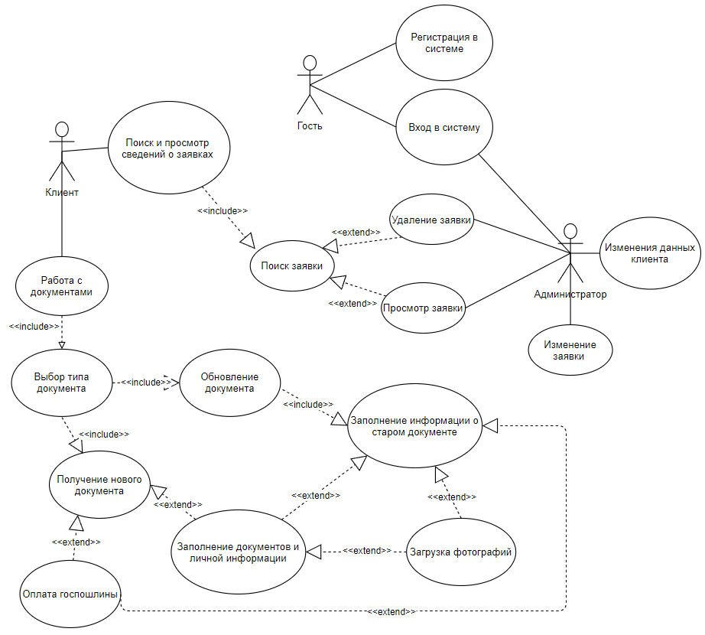

Рисунок 1. Диаграмма прецедентов

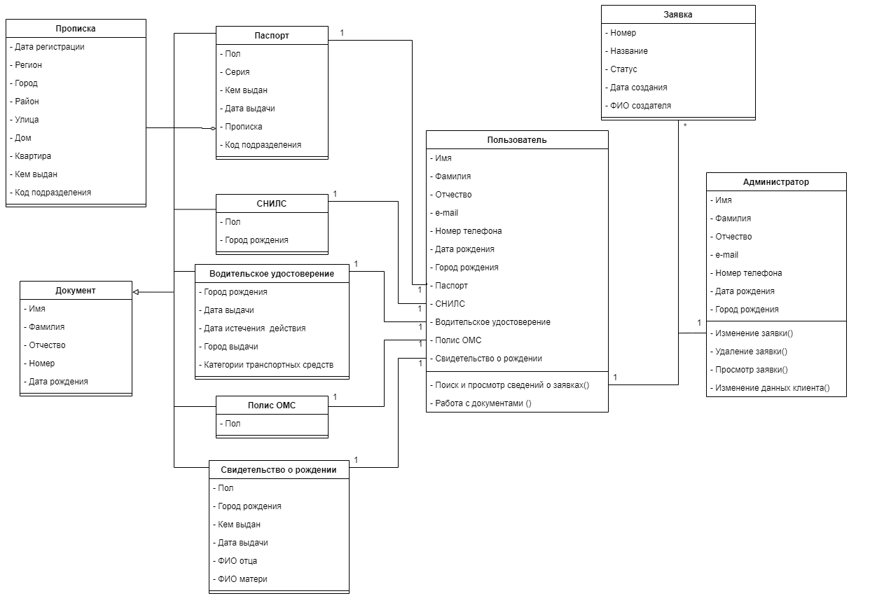

Рисунок 2. Диаграмма классов